NAVODILA ZA DELO V OPB 3. RAZREDI – torek, 5. 5. 2020
- Dejavnost:
Dragi učenci danes pojdite ven in se zabavajte z žogo: tapkajte v tla, mečite na koš ali ciljajte
kakšen drug cilj, ki si ga naredite sami.
- Dejavnost: a)Tudi drugo uro nameni gibanju v svoji sobi. Gibaj se vsak dan, da odženeš bacile stran. Posnemaj živali, predmete in rože.
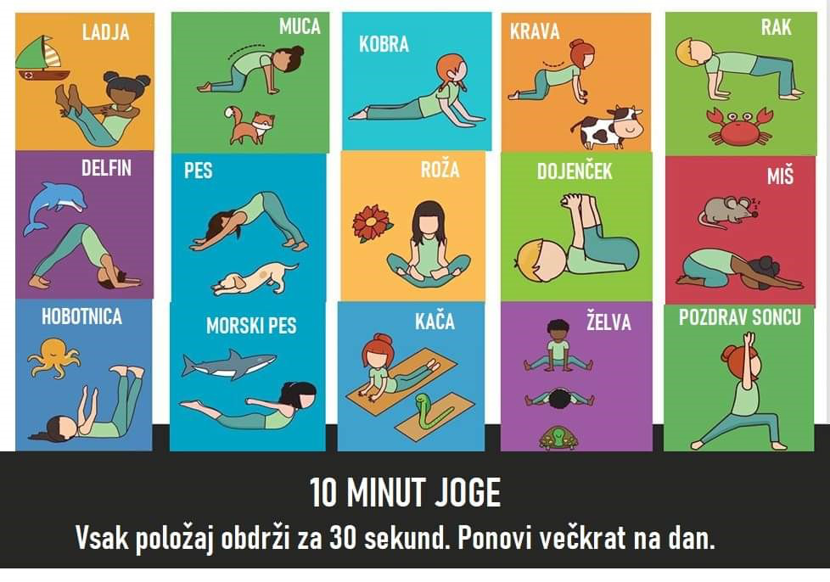
b) Nariši sebe kako izvajaš izbrani položaj iz joge.

Lepo bodite, vaši učitelji OPB v 3. razredih

